Servicio Técnico de Computadoras

Baya Mayorga Gerson

Orgero Campos Leonardo Hugo

Versión 1.0

Cochabamba, 18 de Septiembre del 2018

Registro Histórico de Cambios y Revisiones

|  |  |  |  |  |
| --- | --- | --- | --- | --- |
| **Fecha** | **Versión** | **Descripción** | **Autor Responsable** | **Aprobado** |
| 12/09/18 | 1.0 | Presentación del tema |  | 18/09/18 |
| 14/09/18 | 1.0 | Presentación de los Objetivos |  | 18/09/18 |
| 14/09/18 | 1.0 | Presentación del Diagrama de Casos de Uso |  | 18/09/18 |
| 15/09/18 | 1.0 | Presentación del Diagrama de Clases |  | 18/09/18 |
| 15/09/18 | 1.0 | Presentación de los Diagramas de Secuencia |  | 18/09/18 |
| 16/09/18 | 1.0 | Presentación del Primer Prototipo |  | 18/09/18 |
|  |  |  |  |  |
|  |  |  |  |  |
|  |  |  |  |  |
|  |  |  |  |  |
| 18/09/2018 | 1.0 | Presentación del Proyecto Final |  | 18/09/18 |

Tabla de Contenidos

1. Introducción 2

2. Análisis de Requerimientos 2

2.1 Requerimiento «<Nombre del Requerimiento>» 2

3. Objetivo General 2

4. Objetivos Específicos 2

5. Límites y Alcances 2

6. Marco Teórico 2

7. Diagramas de Casos de Uso 2

7.1 Caso de Uso «<Nombre del Caso de Uso>» 2

8. Diagrama de Clases 2

10. Pruebas y Validación 2

11. Conclusiones 2

12. Recomendaciones 2

13. Bibliografía 2

Informe Final del Proyecto

# Introducción

En el presente proyecto se desea realizar la base de datos de un servicio técnico de computadoras para que de una forma sencilla se pueda llegar a controlar la recepción, reparación, y venta de diferentes accesorios de distintos tipos de productos que se llegan a ofertar en la tienda, y en adición tener una lista de registro que sirva para la observación continua de los dueños de la tienda, considerando que este es un negocio de distintas inversiones por lo que los inversionistas o dueños lleguen a tener un acceso acerca del manejo de la tienda.

# Análisis de Requerimientos

Para el usuario administrador:

* El registro es único para los técnicos activos en la empresa.
* Se registra una fecha de ingreso y un posible diagnóstico del error de la computadora.
* Realizar un detalle de la reparación y de la fecha de entrega.
* Acceso total a un nuevo inversionista o de otro dueño para auditar el negocio cuando el dueño vea que es necesario.

Para el usuario cliente:

* Un cliente va registrar una computadora que tiene algún defecto.
* Otorgar una fecha de la entrada.
* La venta o un reemplazo de algún accesorio que se utilizó en la reparación.

# Objetivo General

El presente proyecto tiene como objetivo general desarrollar y brindar una base de datos que permita administrar y gestionar a los trabajadores y los recursos de SerTecCom, negocio dedicado al servicio técnico, este a la vez brindara a los accionistas o inversores (debido a que el negocio trabajara con capital de distintas personas) un acceso al manejo del negocio para que ellos puedan observar continuamente el desarrollo del negocio y si deseen puedan hacer una auditoria externa.

# Objetivos Específicos

* Tener un registro continuo de cada computadora reparada, en donde se llegue a especificar las reparaciones que se realizó a la misma.
* Registrar al responsable (técnicos) de la reparación.
* Registrar los distintos accesorios que están a la venta.
* Mantener un registro de cada uno de los clientes del negocio.
* Tener el registro de cada uno de los accionistas o inversores, donde se actualice si existiese un nuevo accionista.

# Límites y Alcances

* Se registrara una sola vez cada cliente por un fallo.
* Accionistas o inversores se registraran por una sola vez.
* Solo se registrara los accesorios que están para la venta o reparación de las computadoras que se encuentran en la tienda, pero no se podrá hacer el registro de las que ya se vendieron.
* Los ingresos no estarán separadas de los clientes y los distintos accesorios vendidos.
* Se podrá registrar un informe especifico de cómo se reparó la computadora y no un informe técnico, porque el registro está pensado en un posible desacuerdo con el cliente y no para una investigación de los conocimientos del técnico que reparo.

# Marco Teórico

Todo el avance realizado por parte de la materia hasta el momento de hoy es de fundamental importancia para el desarrollo de la elaboración del proyecto Final y parte de programación 1 se usaron los códigos y demás aprendidos en clase o en las diapositivas encontradas en el curso virtual, los más importante fue la imaginación, debido a que ningún integrante del grupo conocía a detalle un servicio de computadoras.

# Diagramas de Casos de Uso

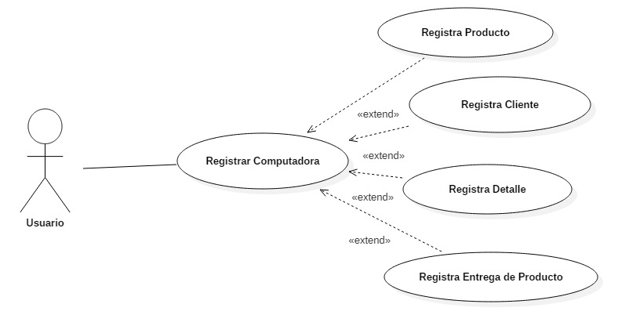

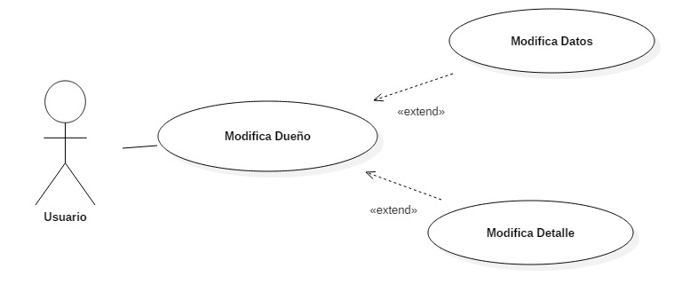

**7.1. Caso de Uso <Nombre del Caso de Uso>**

1. Registrar Datos

* Registrar clientes: cada cliente que visita la tienda con una computadora que reparar o hacer un respectivo mantenimiento será registrado.
* Registrar el producto: Se le asignara un código a la computadora para un mayor control y orden en el sistema de funcionamiento de la tienda.
* Registra detalle: Se registrara un detalle específico de la computadora.
* Registra entrega de la computadora al realizar el posterior servicio que requiera la computadora.

1. Modificar datos

* Modifica Datos: El Dueño podrá modificar los datos del detalle.
* Modificar detalle: Si la reparación de la computadora se muestra más complicada del diagnóstico inicial se modificará el detalle que se le hizo de manera específica con los cambios realizados y posiblemente aumente el precio.

# Diagrama de Clases

# Pruebas y Validación

* La primera prueba a realizar será que un cliente no tenga una computadora que reparar, por tanto solo se registrara al cliente y luego saltara una excepción invalidando el proceso
* La segunda prueba trata en que se registra al cliente con una computadora defectuosa que se registra en la base de datos y el técnico evaluara el problema y determinara la fecha de recepción y una fecha de entrega del trabajo final además la marca y el modelo y una descripción de la computadora del cliente.
* Por otro lado, el ingreso de un nuevo dueño o inversionista para el negocio se deberá registrar en una tabla aparte para proporcionar un código respectivo

# Conclusiones

En conclusión podemos decir que elaboramos un proyecto un poco complicado debido a los nuevos comandos y nuevos programas pero al elaborar este proyecto ponemos en práctica lo aprendido y así como nos costo realizarlo seguramente lo utilizaremos a futuro y nos será de utilidad para la administración de negocios, debido a que nos ayuda bastante a la para la realización y manejo de base de datos como herramienta para la organización de la información y de los datos tratados en cualquier tipo de empresa que queramos desarrollar.

# Recomendaciones

Asegurarse de tener un buen funcionamiento de los programas y aplicaciones para un buen rendimiento del proyecto realizado y realizar pruebas conforme vayamos concluyendo el proyecto, debido a que datos que solo van a poder acceder los dueños y entonces tratara de forzar esos datos y podría llegar a arruinar la base de datos, además que cada producto que se ingresa debe tener el mayor detalle posible, para que así no se confundan con las otras computadoras ingresadas en la base de datos.

# Bibliografía

Ejemplo: Tienda 1, 2, 3 y 4.

Texto de programación 2